Samenvatting economie, Module 4
HOOFDSTUK 1
1.1
Ruilen over tijd:
- ook wel intertemporele ruil
- geld verdienen en uitgeven in verschillende perioden
- sparen:
- eerst verdienen, later pas uitgeven -> uitstel van consumptie (intertemporele substitutie)
- indien spaargeld op spaarrekening: ONTVANG je rente
- lenen:
- eerst uitgeven, later verdienen -> vervroegen van consumptie
- indien lenen bij bank: BETAAL je rente

Spaargeld = een voorraadgrootheid
- De waarde wordt op een bepaald moment bepaald
Rente = een stroomgrootheid
- De waarde wordt over een bepaalde periode vastgesteld

1.2
Hoe inflatie ontstaat:
- ECB* verlaagt rente
- voor banken sparen minder aantrekkelijk (lage rente), dus……..
- uitlenen aan consumenten en producenten
- meer geld in omloop (maatschappelijke geldhoeveelheid* stijgt)
- consumenten gaan meer consumeren en bedrijven gaan meer investeren
- vraag naar producten/diensten stijgt
- prijs stijgt inflatie

maatschappelijke geldhoeveelheid:
- al het chartale en girale geld
- in handen van het publiek
- niet banken

monetair beleid:
- als ECB rente wijzigt met als doel economie te beïnvloeden
- omlaag:
- rente laag -> minder sparen (minder aantrekkelijk, want je ontvangt immers minder rente over spaargeld)
- meer lenen (aantrekkelijker, lenen kost immers minder rente, dus goedkoper)
- gevolg: meer consumeren -> meer vraag naar producten/diensten -> inflatie
- omhoog:
- rente hoog -> meer sparen (aantrekkelijker, want je ontvangt immers meer rente over spaargeld)
- minder lenen (minder aantrekkelijk, kost dus meer rente)
- gevolg: minder consumeren -> minder vraag naar producten -> deflatie

1.3
Indexcijfers:
- verhoudingsgetal
- waarde verschijnsel uitdrukken t.o.v. waarde zelfde verschijnsel in andere periode
- basisjaar: periode waarmee we andere perioden vergelijken
- basisjaar = 100
- dus procentuele verandering t.o.v. basisjaar (-> makkelijk vergelijken)
- indexcijfer: verslagjaar / basisjaar x 100
- prijs product in verslagjaar / prijs product in basisjaar x 100

Rendement:
- verhouding tussen inleg en opbrengst
- stel: €100 spaargeld en ik krijg €5 rente, dan is mijn rendement 5% ((€5/€100)x100%)
- NOMINAAL of BRUTO rendement:
  - geen rekening houden met evt. inflatie
- REËEL of NETTO rendement:
- wèl rekening houden met inflatie

reëel indexcijfer = nominaal indexcijfer / prijs indexcijfer x 100
- RIC = NIC / PIC x 100

Nominaal inkomen:
- uitgedrukt in geld
- dus bijv. € 5.000
Reëel inkomen:
- uitgedrukt in koopkracht; oftewel wat kan ik kopen van mijn geld
- dus bijv. ik kan er zoveel broden van kopen, of melk, of tandpasta, of kamelen, etc.
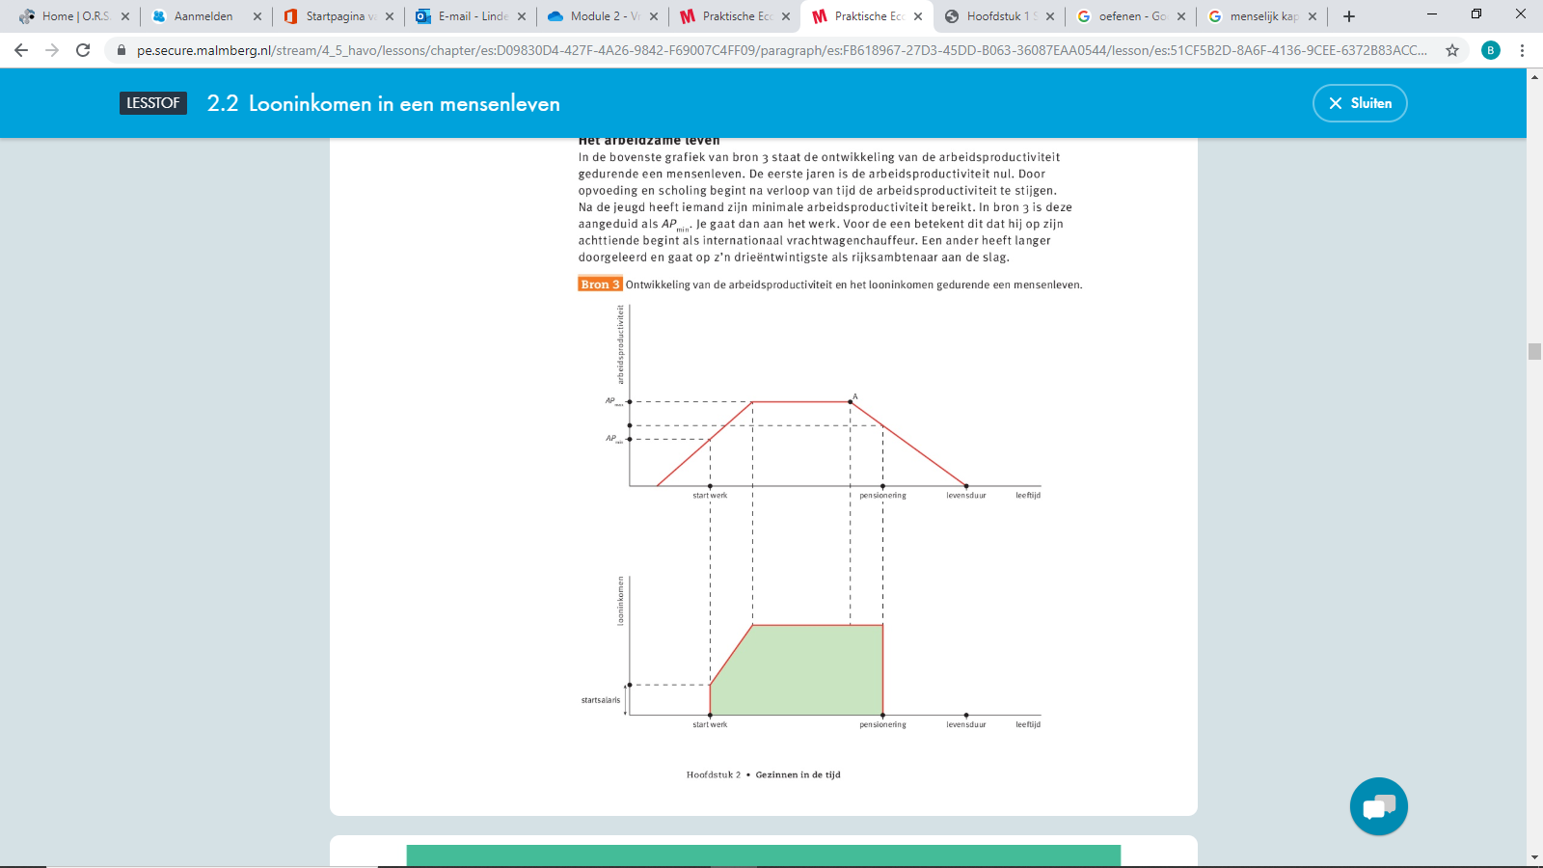
hangt dus af van prijspeil
- ook RIC & NIC & PIC

HOOFDSTUK 2
2.1
Arbeidsproductiveit = hoeveelheid die iemand produceert in bepaalde tijdseenheid
- scholing werkt positief voor arbeidsproductiviteit
Menselijk kapitaal = combinatie van scholing/kennis/vaardigheden die het mogelijk maakt om arbeid* te verrichten en zo bij te dragen aan economie
- door te investeren in menselijk kapitaal (scholing) stijgt arbeidsproductiviteit

2.2
CAO:
- Collectieve ArbeidsOvereenkomst
- contract waarin afspraken over arbeidsvoorwaarden zijn vastgelegd
- bijv. loonschalen, arbeidsduur, vakantieregeling, arb.omstandigheden, pensioen, ontslag, etc.
- daarover wordt onderhandeld tussen werknemers en werkgevers

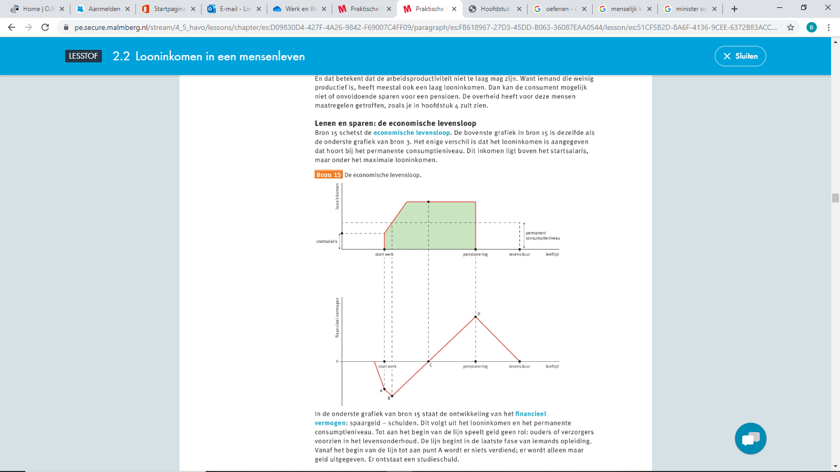
2.3
permanent consumptieniveau:
- gedurende mensenleven blijft consumptieniveau ongeveer gelijk: permanent
- als je meer verdient, kun je sparen en blijven consumeren als je minder verdient
- in het begin dragen je ouders bij
- let op: is theorie!

Relatie met financieel vermogen:
- tijdens jongste jaren speelt geld nog geen rol; ouders voorzien in kosten van levensonderhoud
- maar dit houdt een keer op en dan moet je alles zelf betalen!
- rode lijn begint bij laatste fase van je opleiding
- opbouw studieschuld, dus NEGATIEF financieel vermogen (onder nullijn):
kunnen aflezen!

HOOFDSTUK 3
3.1
Collectieve goederen:
- niemand kan uitgesloten worden van consumptie
- gelijktijdige consumptie mogelijk
- geen winst op te maken -> geproduceerd door overheid
- bijv. politie, dijken, straatverlichting, etc.

- over het algemeen vrij kostbaar
- als overheid geld niet heeft -> obligaties
- koper betaalt geld aan overheid
- zij krijgen het terug + rente
- ruilen over tijd

3.2
BBP = Bruto Binnenlands Product:
- waarde van alle in een land geproduceerde goederen en diensten in één jaar
- indicator voor welvaart -> hoe hoger BBP, hoe meer geld te besteden

externe effecten:
- productie/consumptie van de één
- heeft invloed op de welvaart van de ander (positief of negatief)
- en wordt niet in de prijs berekend

3.3
Inkomsten overheid:
- belasting
- word gebruikt voor o.a. productie collectieve goederen

overheidsuitgaves:
- Structurele uitgaven
- Komen elk jaar terug: onderwijs, gezondheidszorg, justitie, defensie, infrastructuur
- Structureel betaald uit belastingopbrengsten
- Incidentele uitgaven
- Af en toe niet goed te plannen: toestroom van asielzoekers, gevolgen lockdown door coronavirus
- Worden opgevangen met een financieringstekort
- In betere tijden moet de staatsschuld worden afgelost

financieringstekort:
- ook wel: overheidssaldo / begrotingstekort
- tekort aan inkomsten om jaarlijkse uitgaven te dekken
- dus geld lenen, bijv. staatsobligaties
Staatsschuld:
- alle financieringstekorten samen,
- dus niet van 1 jaar maar totaal

overheidstekort en staatsschuld:
- binnen de EU afspraken gemaakt over maximale omvang
- groot tekort betekent immers veel geld lenen en dus veel rente betalen
- grote schulden vermindert kans dat landen in staat zijn alles terug te betalen
- dan vragen uitleners van geld meer rente en uiteindelijk willen ze wellicht helemaal geen geld meer aan die landen uitlenen
- andere landen moeten dan bijspringen

- om dat te voorkomen: zg. stabiliteits- en groeipact:
- financieringstekort: max. 3% van BBP
- staatsschuld: max. 60 % van BBP

3.4
AOW:
- Algemene Ouderdoms Wet
- basispensioen
- ontvangt iedereen vanaf pensioengerechtigde leeftijd
- wordt via belasting betaald door de werkenden (% van inkomen)
aanvullend pensioen:
- werknemers en werkgevers dragen dit “spaargeld” af aan pensioenfonds
- pensioenfonds beheert dit geld en keert uit vanaf pensioengerechtigde leeftijd

omslagstelsel:
- werkende betaalt AOW-premie
- inactieve ontvangt dit
kapitaaldekkingsstelsel:
- werkende betaalt pensioenpremie
- dezelfde werkende leeft van deze “spaarpot” na pensioen

vergrijzing
- premie omhoog
- AOW uitkering omlaag
- AOW-leeftijd omhoog
Pensioenfonds kan beleggen:
- Je kapitaaldekkingsstelsel meer maken

Waardevaste uitkering:
- uitkeringen (bijv. AOW) ieder jaar aanpassen aan inflatie
- koopkracht blijft gelijk
welvaartsvaste uitkering:
- uitkeringen (bijv. AOW) volgen loonontwikkeling
- koopkracht stijgt

